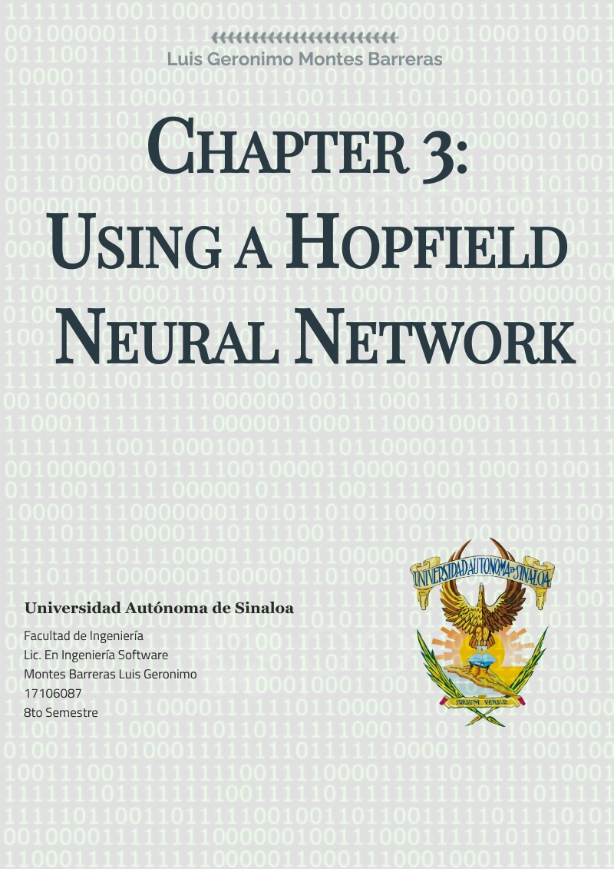

# Chapter 3: Using A Hopfield Neural Network

## Resumen del capitulo

En este capítulo analizamos la red neuronal hopfield, un tipo de red neuronal auto asociativa que tiene la anomalía de contar con una sola capa, y cada neurona que compone la red está conectada al resto, excepto así misma, entonces esta red cuenta con *n * n – n* conexiones siendo *n* el número de neuronas de la red. Para construir una red hopfield se tiene que seguir el procedimiento:

Dado un patrón, se pretende construir la matriz de peso correspondiente:

* 1. El patrón se convierte a bipolar con la formula
  2. Se obtiene el producto punto de patrón. Se deberá obtener una matriz cuadrada de lado igual a la longitud del patrón.
  3. El resultado obtenido se le resta la matriz identidad de las mismas dimensiones.
  4. La matriz resultante corresponde a la matriz de peso de la red.
  5. Para reconocer más de un patrón, se repiten los pasos con los nuevos patrones, y las matrices obtenidas en el punto 4 se van sumando.

De esta manera ya tenemos una red capaz de reconocer el patrón que le indiquemos, y para validar el patrón realizamos un producto punto con el patrón de prueba y cada renglón de la matriz, si el resultado es mayor a 0 corresponde 1, de lo contrario será 0. Si el resultado obtenido es igual al patrón, quiere decir que lo reconoció.

Con el uso de la clase HopfielNetwork, podemos construir programas en java que emulen esta red neuronal.

## Preguntas de revisión

1. Una red neuronal típica de Hopfield contiene seis neuronas. ¿Cuántas conexiones producirá esto?

|  |  |  |  |  |  |  |
| --- | --- | --- | --- | --- | --- | --- |
|  | N1 | N2 | N3 | N4 | N5 | N6 |
| N1 |  | N2->N1 | N3->N1 | N4->N1 | N5->N1 | N6->N1 |
| N2 | N1->N2 |  | N3->N2 | N4>N2 | N5->N2 | N6->N2 |
| N3 | N1->N3 | N2->N3 |  | N4>N3 | N5->N3 | N6->N3 |
| N4 | N1->N4 | N2->N4 | N3->N4 |  | N5->N4 | N6->N4 |
| N5 | N1->N5 | N2->N5 | N3->N5 | N4>N5 |  | N6->N5 |
| N6 | N1->N6 | N2->N6 | N3->N6 | N4>N6 | N5->N6 |  |

Podemos contar visualmente los campos que no esta en rojo de la tabla, o bien, realizar el cálculo:

6 * 6 - 6 = 30

1. Convierte 1 binario a bipolar.
2. Convertir -1 bipolar a binario.
3. Considerar a cuatro neuronas de una red Neuronal Hopfield con la siguiente matriz de peso.

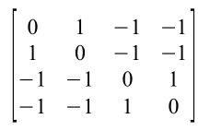

**¿Qué salida producirá una entrada de 1101?**

|  |  |  |  |  |  |  |
| --- | --- | --- | --- | --- | --- | --- |
|  | **Patrón de entrada** | | | | **Suma** | **Salida** |
|  | **1** | **1** | **0** | **1** |  |  |
| **N1** | **0** | **1** | **-1** | **-1** | **0** | **0** |
| **N2** | **1** | **0** | **-1** | **-1** | **0** | **0** |
| **N3** | **-1** | **-1** | **0** | **1** | **-1** | **0** |
| **N4** | **-1** | **-1** | **1** | **0** | **-2** | **0** |

Procedimiento:

N1 = ( 1 * 0 ) + ( 1 * 1 ) + ( 0 * -1 ) + ( 1 * - 1) = 0 ----> **0**

N2 = ( 1 * 1 ) + ( 1 * 0 ) + ( 0 * -1 ) + ( 1 * -1 ) = 0 ----> **0**

N3 = ( 0 * -1 ) + ( 1 * -1 ) + ( 0 * 0 ) + ( 1 * 1 ) = -1 ----> **0**

N4 = ( 0 * -1 ) + ( 1 * -1 ) + ( 0 * 1 ) + ( 1 * 0 ) = -2 ----> **0**

1. Considere una red hopfield de cuatro neuronas. Produzca una matriz de peso que reconozca el patrón 1100.

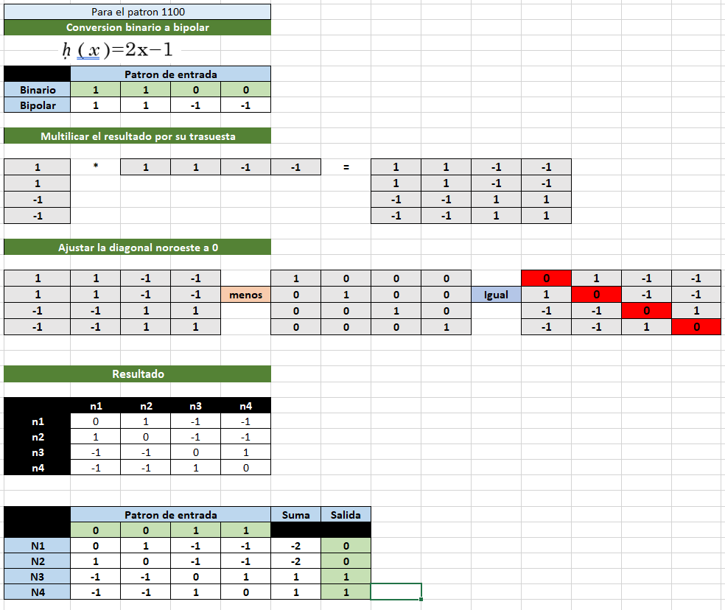

## Vocabulario

**Activation Function**

Para saber si una neurona es dispara o no, sus valores de entrada son enviados a una función de activación, el valor que dicha función retorna es el valor de activación de dicha neurona. Función de activación sigmoide y tangente hiperbólica son un ejemplo caro. La función sigmoide sirve para valores positivos y la tangente hiperbólica es la función más utilizada.

**Autoassociation**

Red neuronal que tiene la función de reconocer patrones, cuando reconoce un patrón tendrá como salida un similar, de lo contrario, la entrada y la salida de la red serán distintas.

**Bipolar**

Tipo de valor usado en red neuronal usado como sustituto a los calores booleanos (0,1), con la finalidad de no afectar la memoria de la red con cálculos con el valor 0. Su equivalencia se puede calcular de la siguiente manera:

Para convertir de booleano a bipolar:

Para convertir de bipolar a booleano:

**Hopfield neural network**

Tipo de red neuronal auto asociativa que se caracteriza por tener una sola capa, además, de que cada neurona contenida en la red está conectada al resto exceptuándose a sí misma.

**Single layer neural network**

Red neuronal que solo contiene una capa de neuronas, un ejemplo de esta red es la red neuronal Hopfield.